Зарегистрируйтесь на портале Бизнес-навигатор за 3 шага
Шаг1: ВХОД
Зайдите на сайт АО «Корпорация МСП» http://corpmsp.ru/ и нажмите на кнопку «Зарегистрируйся!» на всплывающем окне
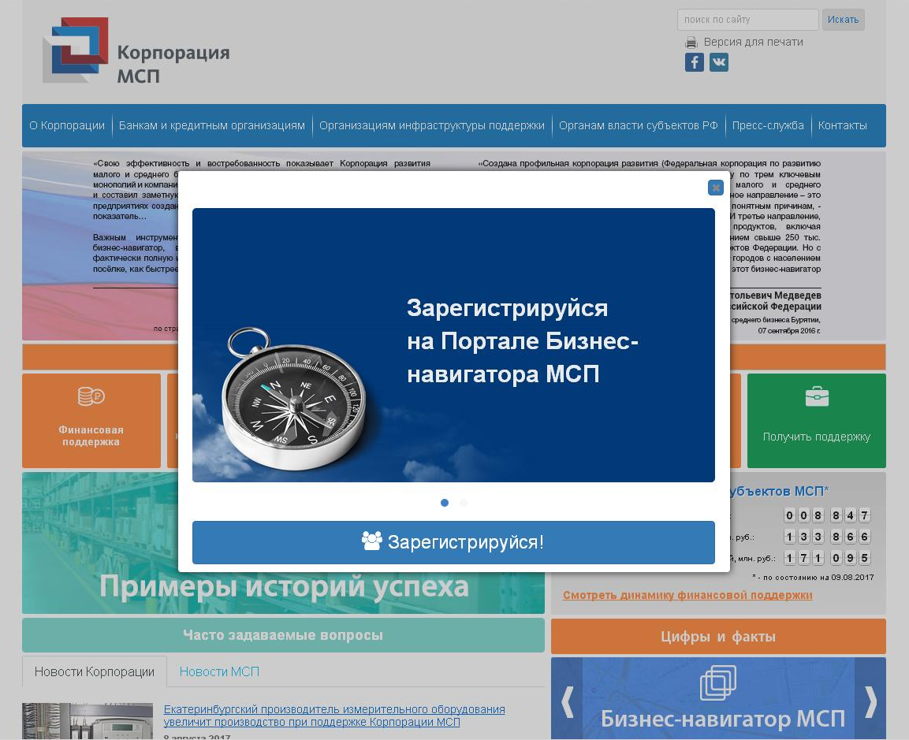

Или перейдите по ссылке https://smbn.ru/msp/main.htm и нажмите на кнопку «Зарегистрироваться» в правом верхнем углу экрана:
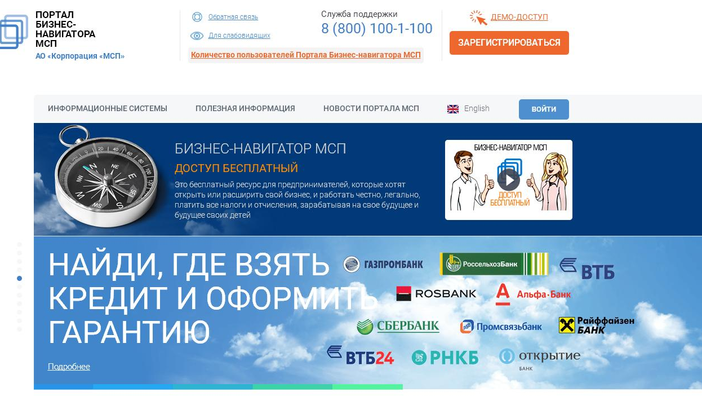

Шаг2: ЗАПОЛНЕНИЕ ФОРМЫ РЕГИСТРАЦИИ

Заполните форму данными по аналогии с примером:

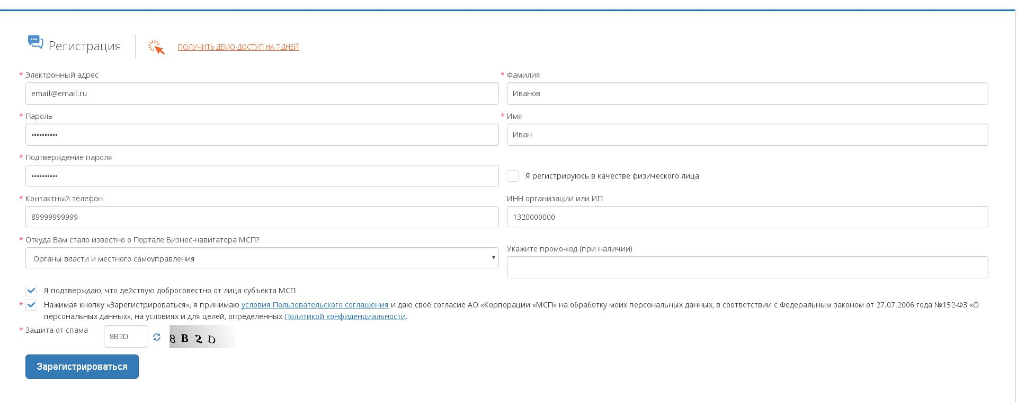

Шаг3: ПОДТВЕРЖДЕНИЕ РЕГИСТРАЦИИ
Зайдите на свой почтовый ящик, указанный при регистрации. Вам придет автоматическое письмо со ссылкой, пройдите по ссылке, указанной в письме, и Вы увидите окно, подтверждающее успешное прохождение регистрации.
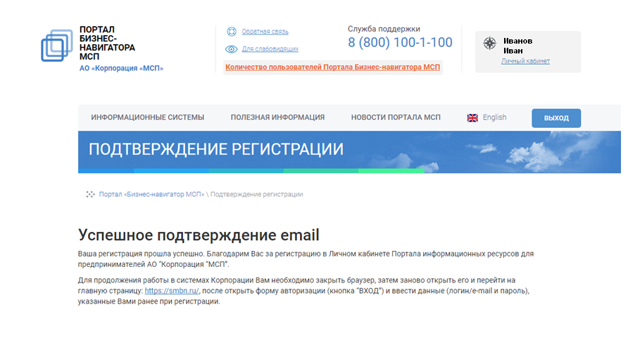
ГОТОВО! Теперь у Вас есть доступ ко всем инструментам сервиса Бизнес-навигатор!

Примечание: по итогам регистрации и знакомства с возможностями Бизнес-навигатора МСП необходимо заполнить и отправить анкету с указанием направления (функции) портала, который был использован

